**Lesson 3_Culture Article 2**

**Part I:** Read Dialogue 1 and answer the questions in Chinese.

1. 昨天大卫看了一个什么电视节目？这个电视节目的主题是什么？（由……决定）
2. 凯丽觉着饮食是由什么决定的？
3. 大卫看的电视节目举了一个什么例子说明文化传统对饮食的影响？（影响到……；不但……，也是……）
4. 汤姆为什么说这个说法很有道理？（不是……就是……）
5. 中国的文化传统之一是什么？这对饮食习惯有什么影响？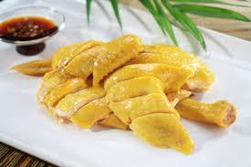
6. 为什么玛利亚说中国人的确很喜欢请客吃饭？
7. 为什么汤姆说有点怕跟中国人去吃饭？
8. 凯丽对中国人喜欢给别人夹很多饭菜有什么看法？

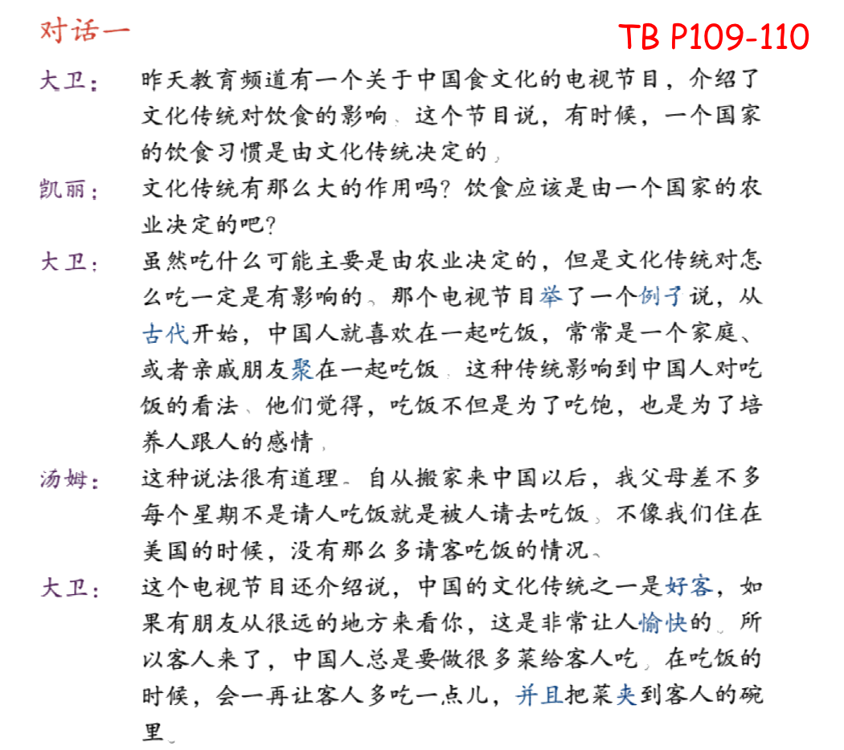

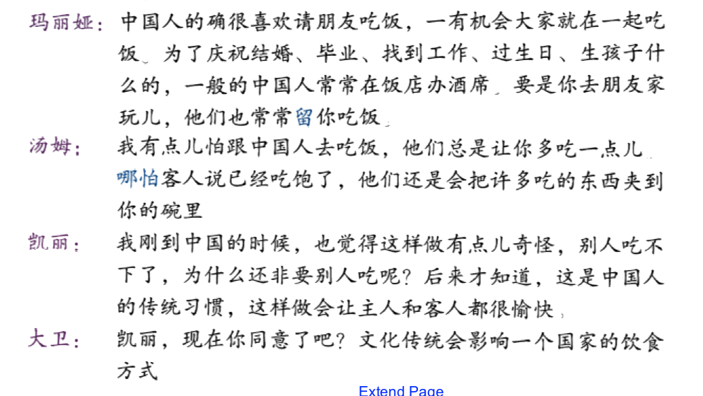

**Part II:** Read Dialogue 2 and answer the questions in Chinese.

1. 中国有一句名言“民以食为天”，这是什么意思？
2. 为什么说“开门七件事，柴(chai 2)米油盐酱(jiang4)醋茶”？
3. 为什么大卫说“文化也影响到人们怎么吃”？请举例说明。
4. 中国人做菜的时候，很注意什么？他们是怎么做到的？
5. 中国菜主要的调料(tiao 2, liao 4; seasoning)是什么？
6. 什么是“营养学”(ying 2, yang 3, xue 3)？
7. 多少年以前，中国人就发现不同的食物里有不同的营养了？
8. 为什么要用五种味道来烹调(peng 1, tiao 2; to cook)食品？分别是哪五种味道？
9. 根据季节，中国人把食物分成几种？应该怎么吃？
10. 哪些食物是热性的？吃多了热性的食物会有什么后果 （hou 4, guo 3; bad result.）?

